Кадастровая палата по Краснодарскому краю оцифровала 53% архивных дел

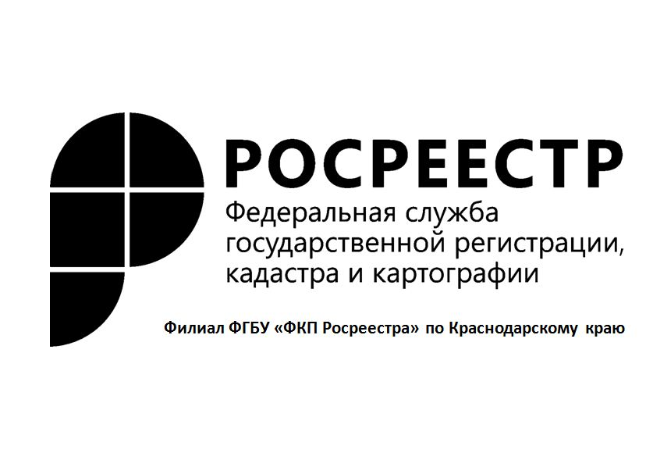
В рамках реализации Стратегии архивного хранения и перевода в электронную форму кадастровых дел, утвержденной приказом Росреестра, Кадастровая палата по Краснодарскому краю ведет работу по перекомплектованию и переводу в электронный вид реестровых дел объектов недвижимости.
В настоящее время специалистами учреждения оцифровано свыше 1 млн 435 тыс. кадастровых дел, что составляет 53 % от общего объема.
Реестровые дела – это документы, на основании которых соответствующие сведения об объектах недвижимости были внесены в Единый государственный реестр недвижимости.
Стратегия архивного хранения разработана Росреестром в целях выполнения дорожной карты по повышению качества государственных услуг в сфере кадастрового учета и регистрации прав на недвижимое имущество.
К работе по оцифровке архива Кадастровая палата по Краснодарскому краю приступила в конце 2014 года.
Наличие электронных архивов существенно ускоряет сроки проведения учетно-регистрационных процедур, что отражается на общем уровне качества сервисов и услуг Росреестра, предоставляемых населению. Кроме того, создание электронного архива способствует оперативному межведомственному взаимодействию и обслуживанию населения по экстерриториальному принципу.
___________________________________________________________________________________________________

Пресс-служба филиала ФГБУ «ФКП Росреестра» по Краснодарскому краю

